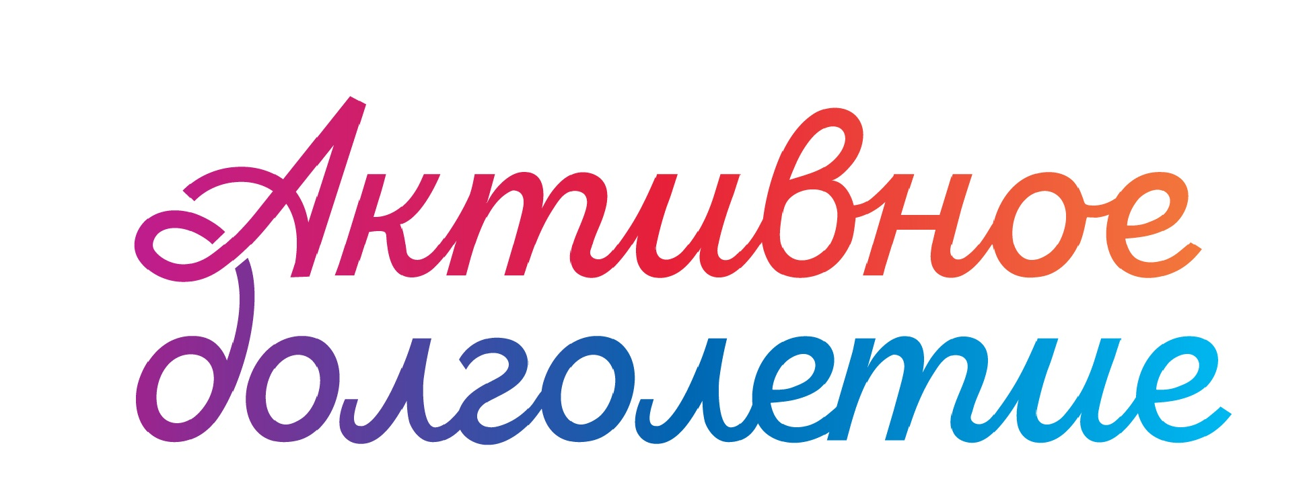

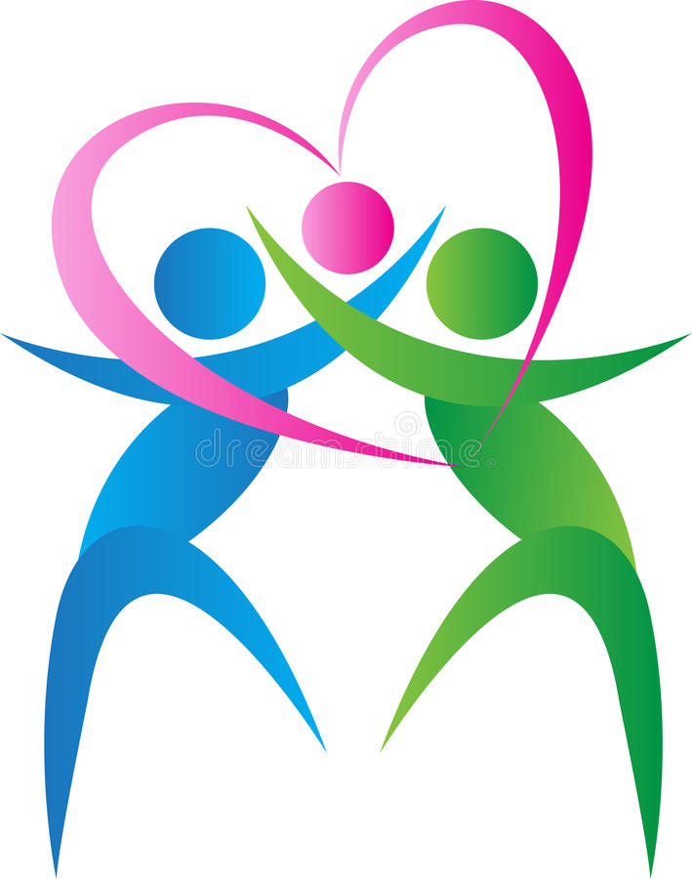

Участниками программы могут быть женщины от 55 лет, мужчины от 60 лет и старше.

Только для участников программы:
- Массовое катание на коньках;
- Предоставление тренажерного зала;
- Предоставление открытой плоскостной площадки для мини-футбола.

Занятия проводятся бесплатно!

ГБУ «СЛК «Орион»
Справки по телефону: 8(48238) 2-23-64

